Mauro Agustín Lucero

Documentación de la base de datos de un sistema de gestión de clínicas, hospitales y centros médicos. Creación de tablas, modelo de entidad-relación y modelo relacional.

Clinic System

Sistema Clínico

Creación de tablas – Script

CREATE TABLE Clinica (

cl_id INT NOT NULL PRIMARY KEY AUTO_INCREMENT,

cl_cuit VARCHAR(16) NOT NULL UNIQUE,

cl_razon_social VARCHAR(50) NOT NULL UNIQUE,

cl_nombre VARCHAR(50) NOT NULL,

cl_codigo_postal VARCHAR(8) NOT NULL,

cl_provincia VARCHAR(50) NOT NULL,

cl_ciudad VARCHAR(50) NOT NULL,

cl_calle VARCHAR(50) NOT NULL,

cl_numero_calle INT NOT NULL

);

CREATE TABLE Area (

a_id INT NOT NULL PRIMARY KEY AUTO_INCREMENT,

a_codigo VARCHAR(50) NOT NULL UNIQUE,

a_nombre VARCHAR(50) NOT NULL UNIQUE,

a_descripcion TEXT

);

CREATE TABLE Medico (

m_id INT NOT NULL PRIMARY KEY AUTO_INCREMENT,

m_dni VARCHAR(10) NOT NULL UNIQUE,

m_nombre VARCHAR(50) NOT NULL,

m_apellido VARCHAR(50) NOT NULL,

m_email VARCHAR(50) NOT NULL,

m_tel VARCHAR(24) NOT NULL

);

CREATE TABLE ClinicaAreaMedico (

cam_id INT NOT NULL PRIMARY KEY AUTO_INCREMENT,

cl_id INT NOT NULL,

a_id INT NOT NULL,

m_id INT NOT NULL,

FOREIGN KEY (cl_id) REFERENCES Clinica (cl_id),

FOREIGN KEY (a_id) REFERENCES Area (a_id),

FOREIGN KEY (m_id) REFERENCES Medico (m_id),

UNIQUE (cl_id, a_id, m_id)

);

CREATE TABLE TelAreaClinica (

tac_id INT NOT NULL PRIMARY KEY AUTO_INCREMENT,

tac_tel VARCHAR(50) NOT NULL UNIQUE,

cl_id INT NOT NULL,

a_id INT NOT NULL,

FOREIGN KEY (cl_id) REFERENCES Clinica (cl_id),

FOREIGN KEY (a_id) REFERENCES Area (a_id),

UNIQUE (cl_id, a_id)

);

CREATE TABLE Especialidad (

e_id INT NOT NULL PRIMARY KEY AUTO_INCREMENT,

e_nombre VARCHAR(50) NOT NULL UNIQUE

);

CREATE TABLE MedicoEspecialidad (

me_id INT NOT NULL PRIMARY KEY AUTO_INCREMENT,

m_id INT NOT NULL,

e_id INT NOT NULL,

UNIQUE (m_id, e_id),

FOREIGN KEY (m_id) REFERENCES Medico (m_id),

FOREIGN KEY (e_id) REFERENCES Especialidad (e_id)

);

CREATE TABLE Paciente (

pac_id INT NOT NULL PRIMARY KEY AUTO_INCREMENT,

pac_dni VARCHAR(10) NOT NULL UNIQUE,

pac_nombre VARCHAR(50) NOT NULL,

pac_apellido VARCHAR(50) NOT NULL,

pac_fecha_nac DATE NOT NULL,

pac_tel VARCHAR(50) NULL,

pac_email VARCHAR(50) NULL,

pac_ocupacion VARCHAR(50) NULL,

pac_estado_civil VARCHAR(50) NOT NULL,

pac_genero VARCHAR(50) NOT NULL,

CHECK (

pac_estado_civil IN (

‘Soltero/a’,

'Casado/a',

'Separado/a',

'Divorciado/a',

'Viudo/a'

)

),

CHECK (

pac_genero IN (

'Masculino',

'Femenino'

)

)

);

CREATE TABLE Patologia (

pat_id INT NOT NULL PRIMARY KEY AUTO_INCREMENT,

pat_nombre VARCHAR(50) NOT NULL UNIQUE

);

CREATE TABLE PacientePatologia (

pp_id INT NOT NULL PRIMARY KEY AUTO_INCREMENT,

pac_id INT NOT NULL,

pat_id INT NOT NULL,

UNIQUE (pac_id, pat_id),

FOREIGN KEY (pac_id) REFERENCES Paciente (pac_id),

FOREIGN KEY (pat_id) REFERENCES Patologia (pat_id)

);

CREATE TABLE Vacuna (

v_id INT NOT NULL PRIMARY KEY AUTO_INCREMENT,

v_nombre VARCHAR(50) NOT NULL UNIQUE

);

CREATE TABLE PacienteVacuna (

pv_id INT NOT NULL PRIMARY KEY AUTO_INCREMENT,

pac_id INT NOT NULL,

v_id INT NOT NULL,

UNIQUE (pac_id, v_id),

FOREIGN KEY (pac_id) REFERENCES Paciente (pac_id),

FOREIGN KEY (v_id) REFERENCES Vacuna (v_id)

);

CREATE TABLE Consulta (

co_id INT NOT NULL PRIMARY KEY AUTO_INCREMENT,

co_fecha DATE NOT NULL,

co_sINTomas TEXT NOT NULL,

co_valoracion TEXT NOT NULL,

cam_id INT NOT NULL,

pac_id INT NOT NULL,

FOREIGN KEY (cam_id) REFERENCES ClinicaAreaMedico (cam_id),

FOREIGN KEY (pac_id) REFERENCES Paciente (pac_id)

);

INGENIERÍA INVERSA – Modelo Entidad-Relación

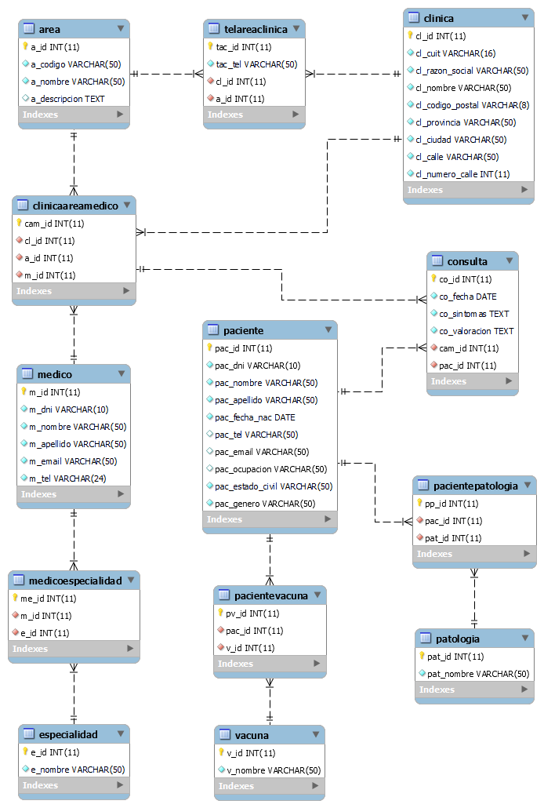

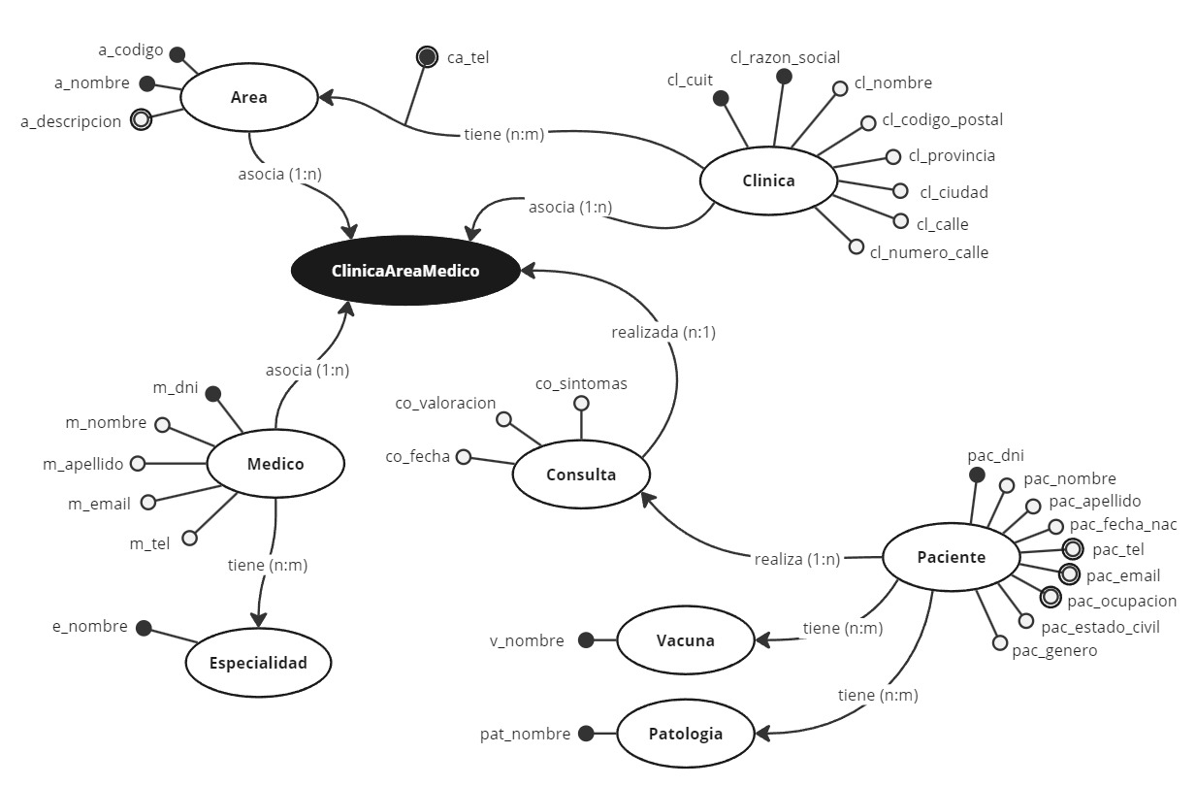Modelo Entidad-Relación

**Entidades:**

**Clinica** = {x / x es una clínica}

**Area** = {x / x es un área de la clínica}

**Medico** = {x / x es un médico}

**ClinicaAreaMedico** = {x / x es una relación única entre Clinica, Area y Medico}

**Paciente** = {x / x es un paciente}

**Vacuna** = {x / x es una vacuna del paciente}

**Patologia** = {x / x es una patología del paciente}

**Especialidad** = {x / x es una especialidad de un médico}

**Consulta** = {x / x es una consulta de un paciente}

**Relaciones:**

**Asocia $⊆$** Clinica x ClinicaAreaMedico

**Dispone** = {(x, y) / x $∈$ Clinica $∧$ y $∈$ ClinicaAreaMedico $∧$“la clínica ‘x’ se relaciona con ‘y’ para determinar áreas y médicos que trabajan en ella.”}

**Propiedades de la relación**: Suryectiva, unívoca y total.

**Asocia $⊆$** Area x ClinicaAreaMedico

**Dispone** = {(x, y) / x $∈$ Area $∧$ y $∈$ ClinicaAreaMedico $∧$“El área ‘x’ se relaciona con ‘y’ para determinar a qué clínicas pertenece y qué médicos trabajan en ella.”}

**Propiedades de la relación**: Suryectiva, unívoca y total.

**Asocia $⊆$** Medico x ClinicaAreaMedico

**Dispone** = {(x, y) / x $∈$ Medico $∧$ y $∈$ ClinicaAreaMedico $∧$“El médico ‘x’ se relaciona con ‘y’ para determinar en qué clínicas y áreas trabaja.”}

**Propiedades de la relación**: Suryectiva, unívoca y total.

**Registra $⊆$** Clinica x Paciente

**Registra** = {(x, y) / x $∈$ Clinica $∧$ y $∈$ Paciente $∧$“en la clínica ‘x’ asisten pacientes ‘y’.”}

**Propiedades de la relación**: Total.

**Realiza $⊆$**  Paciente x Consulta

**Realiza** = {(x, y) / x $∈$ Paciente $∧$ y $∈$ Consulta $∧$“el paciente ‘x’ se realiza una consulta ‘y’ en alguna clínica.”}

**Propiedades de la relación**: Suryectiva, unívoca y total.

**Da $⊆$**  Consulta x ClinicaAreaMedico

**Da** = {(x, y) / x $∈$ Consulta $∧$ y $∈$ ClinicaAreaMedico $∧$“Se realiza una consulta ‘x’ donde ‘y’ es nos dice con qué médico se realizó la consulta, en qué área y en cuál clínica.”}

**Propiedades de la relación**: Inyectiva y suryectiva.

**TieneVacunas $⊆$**  Paciente x Vacuna

**TieneVacunas** = {(x, y) / x $∈$ Paciente $∧$ y $∈$ Vacuna $∧$“el paciente ‘x’ tiene vacunas ‘y’.”}

**Propiedades de la relación**: Ninguna.

**TienePatologia $⊆$**  Paciente x Patologia

**TienePatologia** = {(x, y) / x $∈$ Paciente $∧$ y $∈$ Patologia $∧$“El paciente ‘x’ tiene patologías ‘y’.”}

**Propiedades de la relación**: Ninguna.

**Posee $⊆$**  Medico x Especialidad

**Posee** = {(x, y) / x $∈$ Medico $∧$ y $∈$ Especialidad $∧$“El médico ‘x’ posee o tiene la especialidad ‘y’.”}

**Propiedades de la relación**: Total y suryectiva.

**Atributos:**

Cl-Cuit: Clinica $→$ AlfaNco*   
Cl-RazonSocial: Clinica $→$ Alfa*  
Cl-Nombre: Clinica $→$ Alfa*   
Cl-Codigo-Postal: Clinica $→$ N  
Cl-Provincia: Clinica $→$ Alfa*   
Cl-Ciudad: Clinica $→$ Alfa*  
Cl-Calle: Clinica $→$ Alfa*  
Cl-Numero-Calle: Clinica $→$ N

A-Codigo: Area $→$ AlfaNco*  
A-Nombre: Area $→$ Alfa*  
A-Descripcion: Area $→$ Alfa*

M-dni: Medico $→$ N  
M-Nombre: Medico $→$ Alfa*  
M-Apellido: Medico $→$ Alfa*  
M-Email: Medico $→$ Alfa*  
M-Tel: Medico $→$ P(N)

E-Nombre: Especialidad $→$ Alfa*

Pac-DNI: Paciente $→$ N  
Pac-Nombre: Paciente $→$ Alfa*  
Pac-Apellido: Paciente $→$ Alfa*  
Pac-FechaNac: Paciente $→$ Date  
Pac-Tel: Paciente $→$ P(N)  
Pac-Email: Paciente $→$ Alfa*  
Pac-Ocupacion: Paciente $→$ Alfa*  
Pac-EstadoCivil: Paciente $→$ {soltero/a, casado/a, separado/a viudo/a o divorciado/a }  
Pac-Genero: Paciente $→$ {masculino, femenino}

Pat-Nombre: Patologia $→$ Alfa*

V-Nombre: Vacuna $→$ Alfa*

Co-Fecha: Consulta $→$ Date  
Co-Valoracion: Consulta $→$ Alfa*  
Co-Sintomas: Consulta $→$ Alfa*

Modelo Relacional

**Clinica** = { Cl-Id, Cl-Cuit, Cl-Razon-Social, Cl-Nombre, Cl-Codigo-Postal, Cl-Provincia, Cl-Ciudad, Cl-Calle, Cl-Numero-Calle }

**Area** = { A-Id, A-Codigo, A-Nombre, Cl-Descripcion }

**Medico** = { M-Id, M-dni, M-Nombre, M-Apellido, M-Email, M-Tel }

**Especialidad** = { E-id, E-Nombre }

**Paciente** = { Pac-Id, Pac-dni, Pac-Nombre, Pac-Apellido, Pac-FechaNac, Pac-Tel, Pac-Email, Pac-Ocupacion, Pac-Estado-Civil, Pac-Genero}

**Vacuna** = { V-id, V-Nombre }

**Patologia** = { Pat-id, Pat-Nombre }

**Consulta** = { Co-Id, Co-Fecha, Co-Valoracion, Co-Sintomas, Cam-Id, Pac-Id }

**ClinicaAreaMedico** = { Cam-Id, Cl-Id, A-Id, M-Id }

**TelAreaClinica** = { Tac-Id, Tac-Tel, Cl-Id, A-Id }

**MedicoEspecialidad** = { Me-id, M-Id, E-Id }

**PacienteVacunas** = { Pv-id, Pac-Id, V-id }

**PacientePatologia** = { Pp-id, Pac-Id, Pat-id }